Talking about your yourself

التحدث حول نفسك

* Khaled **is** 25 years old, he’**s** from Jordan
* Adam **is** 27 years old, he**’s** Algerian
* I **am** 17 years old, and I**’m** from Spain
* Emma **is** 20 years old, she**’s** from Germany
* Dan and Thomas **are** 14 years old, they**’re** Americans
* We **are** 35 years old, and we are Dutch

من المفيد جدا أن تتعلم كيف تعبر عن عمرك ومن أين أتيت.

و من أجل ذلك يمكنك استخدام الفعل

« **to be** »

لاحظ الأمثلة

ملاحظة1 : عند ذكر أسماء البلدان أو الجنسيات ، دائما نستخدم CAPITAL LETTER (UPPERCASE)

ملاحظة 2: CAPITAL LETTER (UPPERCASE) **#** small letter (lowercase)

Talking about the things you have.

التكلم عن الأشياء التي تملكها

لكي تتكلم عن الأشياء التي تملكها ، يجب عليك استخدام صفات الملكية

Possessive adjectives

|  |  |  |
| --- | --- | --- |
| Subject pronoun  ضمير الفاعل | Possessive Adjective  صفات الملكية | Examples |
| I | **My** | **My** Father is a businessman |
| You | **Your** | **Your** Home is very big |
| He | **His** | **His** name is Donald |
| She | **Her** | **Her** face is very familiar to me |
| It | **Its** | This is my cat ,and this is **its** bed. |
| We | **Our** | **Our** food is delicious |
| They | **Their** | **Their** team is weak |

GRAMMER :PRESENT SIMPLE TENSE

القواعد: زمن المضارع البسيط

|  |  |
| --- | --- |
| We use present simple to express:  يستخدم زمن المضارع البسيط للتعبير عن | Examples |
| -Simple statement of fact  -حقائق عامة | * The kids **love** their parents * The winter **is** cold , but the summer **is** hot. |
| -Things that happen repeatedly  الأمور التي تتكرر باستمرار - | * I **eat** lunch at 2pm everyday * I **pray** 5 times a day. * He **teaches** English every Friday. |
| -Describe things that are always true  وصف الأشياء التي تكون دائما صحيحة - | * The sun **is** round. * We **like** money. |

**How to form present simple? كيف تكتب المضارع البسيط**

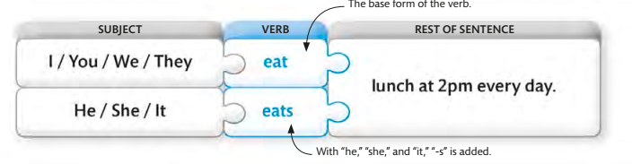**Exceptions? استثناءات**

هناك نوعين من الأفعال :

1. أفعال انتظامية و تسمى Regular verbs
2. أفعال غير انتضامية و تسمى Irregular verbs

Irregular verbs : to be, to have ..etc

Regular verbs : to work, to travel, to eat…etc.

GRAMMER :PRESENT SIMPLE TENSE

القواعد: زمن المضارع البسيط

This is how to form “**to be** “ in present simple tense

**To be**

هذه هي الطريقة التي تكتب بها " " في زمن المضارع البسيط

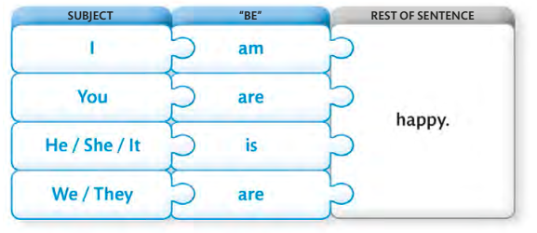

This is how to form “**to have** “ in present simple tense

**To have**

هذه هي الطريقة التي تكتب بها " " في زمن المضارع البسيط

